Feature Selection：
- Why use CV
结论先行：强烈建议选择第一种（CV K-fold），坚决不要选择第二种！
如果使用第二种方法，你将会犯下机器学习中最常见的禁忌之一——测试集数据泄漏（Data Leakage），导致你选出来的最佳参数只是在测试集上“作弊”拿了高分，但在真正面对未来未知的数据时可能会表现得很差。
下面为你深度对比这两种方法，告诉你为什么第一种才是正确的做法：
❌ 为什么不能用第二种方法？（直接看测试集 R² 调参）
在机器学习中，测试集（Test Set）是“高考”，它只能被使用一次，用于最终评估模型的真实水平。
- 如果你根据测试集的 R² 表现来挑选参数，这意味着你的参数在主动迎合测试集。
- 虽然测试集没有参与 model.fit() 的权重训练，但它参与了你对参数的“挑选过程”。这叫隐式数据泄漏。
- 后果： 最终选出的参数可能只是在测试集上表现好（过拟合了测试集），当你把模型拿去预测下个月真实的电力负荷时，R² 可能会崩盘。

2. 隐式循环：for fold, (train_idx, val_idx) in enumerate(tscv.split(...)) 紧接着下面的 for 循环，是 k=3 真正落地执行的地方：
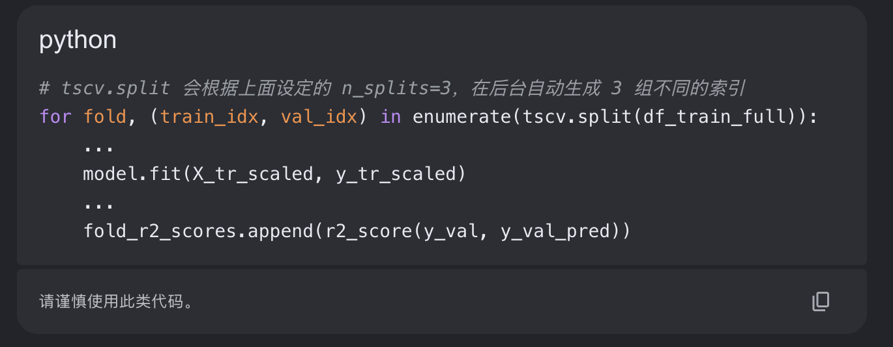
在这个循环里，tscv.split 会严格且刚好循环执行 3 次（即 fold 变量的值分别为 0, 1, 2）。
在每一次循环（折）中，它在后台干了三件事：
- 第 1 次循环 (Fold 1)： 拿出前 25% 的数据训练，去验证第 25%~50% 的数据，算出第一个 R²，存入 fold_r2_scores。
- 第 2 次循环 (Fold 2)： 拿出前 50% 的数据训练，去验证第 50%~75% 的数据，算出第二个 R²，存入 fold_r2_scores。
- 第 3 次循环 (Fold 3)： 拿出前 75% 的数据训练，去验证第 75%~100% 的数据，算出第三个 R²，存入 fold_r2_scores。

3. 指标体现：3个分数的聚合
在循环结束后，这一行代码把这 3次独立的考试成绩 进行了汇总：
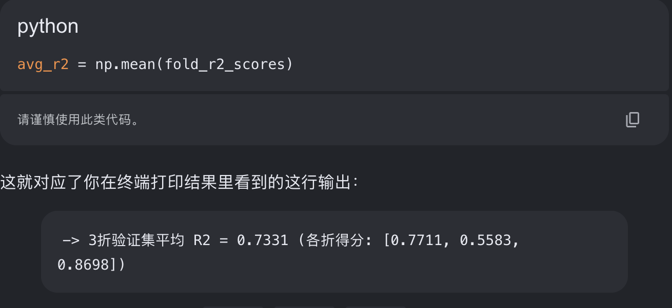

- Why prepare these prepared feature sets & select the final feature set

📊 实验结果一览表（用于报告汇报）
特征组合方案 | 核心设计逻辑 | 3折平均 \(R^{2}\)
组合 1 | 时间 + 历史负荷 | 0.3040
组合 2 | 时间 + 历史负荷 + 当前气温 | 0.7424 (最优)
组合 3 | 时间 + 历史负荷 + 温度变化 | 0.6386
组合 4 | 完整全特征组合（共线性冗余） | -1.0380
组合 5 | 纯环境驱动（无历史负荷） | -0.2598

时间 = Month + Day + Hour
组合 4：'Month', 'Day', 'Hour', 'Elec. Load_t-1 (kW)', 'Air Temp._t (degC)', 'delta_Temp. (degC)'
组合 5：'Month', 'Day', 'Hour', 'Air Temp._t (degC)', 'delta_Temp. (degC)'

【组合 1】时间 + 历史负荷（基准惯性驱动）
3 折平均 R² = 0.3040
为什么这么选择：
建立一个最基础的基准线（Baseline）模型。在电力负荷预测中，时间的周期性（几点、星期几）和上一时刻的负荷 L_t-1 是最直接的惯性驱动力，用来测试"不加入任何天气变量时模型能拿几分"。
R² 原因分析（平均 0.3040）：
- 时序前期（Fold 1）样本极少，模型仅凭"时间 + 惯性"无法抵御冷热天气造成的负荷突变（例如突然升温导致空调启动），预测容易脱节，Fold 1 甚至可能是负分。
- 到了 Fold 3，训练集已积累数月数据，ANN 能够牢牢记住大样本下的"用电惯性规律"（当前负荷与前一小时负荷高度相关），因此在数据量充足时表现会明显改善，单折可达 0.9 以上。
- 但由于全程缺乏天气特征，前期波动严重拉低平均分，最终 3 折均值仅约 0.30，属于能跑但精度有限的基线。

【组合 2】时间 + 历史负荷 + 当前气温（环境干扰驱动 —— 🏆 最佳组合）
3 折平均 R² = 0.7424
为什么这么选择：
在基准线基础上引入绝对温度特征。建筑的空调、采暖负荷直接受到外界温度控制，用这个组合来验证"绝对温度对用电量的决定性影响"。
R² 原因分析（平均 0.7424）：
- 这是所有实验里最稳健、最高分的组合。无论样本极少的 Fold 1，还是样本充足的 Fold 3，它都维持了很高的水准，波动也最小。
- 根本原因： Air Temp._t（当前气温）提供了最强烈的物理背景。即使在初期数据量少时，神经网络也能通过"气温高 → 负荷大"这一明确的非线性规律锁定预测范围，再结合 L_t-1 做微调，达到最佳效果。
- 这也是它成为最终模型选用的特征组合的原因：用最少的冗余、提供最强的物理驱动力。

【组合 3】时间 + 历史负荷 + 温度变化（动态趋势驱动）
3 折平均 R² = 0.6386
为什么这么选择：
用温度变化值 delta_Temp 代替绝对温度。物理假设是：建筑管理系统对"温度在变热还是变冷"这一趋势更敏感（例如突然升温 4.5 ℃ 会立刻刺激空调开启），试图捕获负荷的动态突变。
R² 原因分析（平均 0.6386）：
- 表现不错，但略逊于组合 2（0.6386 vs 0.7424）。
- 根本原因： 温度变化率确实有助于捕捉用电突变，但它缺乏"绝对基准"。比如"同样升温 2 ℃"，从 15 ℃ 升到 17 ℃（不需要开空调）和从 30 ℃ 升到 32 ℃（空调满负荷）对电力负荷的影响完全不同。神经网络需要花更多计算量去解耦这个关系，因此效果打了折扣。
- 结论：delta_Temp 是"锦上添花"的辅助特征，不能替代 Air Temp._t 作为主驱动。

【组合 4】完整全特征组合（全变量投入 —— ⚠️ 经典反面教材）
3 折平均 R² = -1.0380
为什么这么选择：
将所有特征打包全塞给模型。直观感觉上，输入信息越全，模型应该越聪明、越全能。
R² 原因分析（平均 -1.0380）：
- Fold 1 出现了灾难性崩盘，严重拉低平均分，最终 3 折均值落到 -1.0380。
- 根本原因（共线性 + 小样本过拟合）： 输入里同时包含了 Air Temp._t 和 delta_Temp，而 delta_Temp = Air Temp._t − Air Temp._t-1，后者本身就是前者算出来的——两者存在极强的多重共线性（Multicollinearity）与信息冗余。
- 在 Fold 1 阶段，训练集数据量极其有限，而网络输入节点却增加到了 9 个。模型在小样本下瞬间迷失，开始对这些冗余的温度特征进行"死记硬背"和权重无序放大，导致验证集上预测彻底失真。
- 到了 Fold 3 数据量充足时它能缓过来（可达 0.9 左右），但它在小样本下的脆弱性暴露无遗。
- 结论："特征越多越好"是错觉——加入冗余特征反而会让模型在样本不足时崩溃。

【组合 5】纯环境与时间驱动（无历史负荷对照组）
3 折平均 R² = -0.2598
为什么这么选择：
完全剔除 Elec. Load_t-1（历史负荷惯性），测试"只靠天气和时间，模型能不能盲测出用电量"。
R² 原因分析（平均 -0.2598）：
- 表现全面溃败，多数折是严重的负数。
- 根本原因： 建筑电力负荷有极强的自相关性和基线效应。没有了前一时刻的用电量作为"垫底的参考分"，模型仅凭几度气温，完全不知道这栋建筑用电的绝对基准在哪，导致预测曲线整体向上或向下平移脱轨，误差平方和爆炸，R² 直接变成负值。
- 结论：L_t-1 是建筑能耗预测中不可替代的核心特征。丢掉它，无论天气特征多丰富都无法弥补。

一句话总结：
建筑能耗预测里，L_t-1（惯性）是地基，Air Temp._t（气温）是主驱动力，两者搭配最优；delta_Temp 可作为辅助但不可替代绝对温度；而盲目堆特征只会引入共线性、在小样本下摧毁模型。

Preprocessing：
1. 为什么在保留 Air Temp._t-1 的基础上，又引入 delta_Temp.？
- 真实改动： 图二并没有删减特征，而是实现了特征增强。它同时保留了 t-1 时刻气温、t 时刻气温，并在此基础上衍生出了差值 delta_Temp.（即 \(T_t - T_{t-1}\)）。
- 修改原因（显式提供“动态变化趋势”）：
虽然神经网络理论上可以通过多层非线性计算，自己学会用 \(T_{t}\) 减去 \(T_{t-1}\)。但是，直接把算好的 delta_Temp. 喂给模型，能极大地降低网络的学习难度。
在物理世界中，电力负荷对温度的“骤变”（比如一个小时内气温突然飙升 4.5℃）往往会产生强烈的脉冲式反应（建筑空调系统会瞬间全开）。同时保留绝对温度和温度差，等于同时给了模型两个视角的武器：
  - 绝对温度（Air Temp._t, Air Temp._t-1）： 让模型知道当前处于什么季节、什么热度基准（比如 35℃ 还是 15℃）。
  - 温度变化（delta_Temp.）： 让模型知道天气的剧烈波动趋势，从而能够精准捕捉到由于气温骤变引起的负荷突增或突降。

2. why encoding
这段代码是 周期性特征编码（Cyclical Encoding / 周期编码），用 sin/cos 把 Month、Day、Hour 这三个"循环型"的离散时间特征转换成连续的、保留周期性的数值。下面分开讲。

1. 为什么直接拿 Month、Day、Hour 当输入不行
这三个变量看起来是数字，但它们的数值大小没有线性含义。比如：
- Hour：23 点和 0 点其实只差 1 小时，但数值上 23 和 0 差了 23；
- Month：12 月和 1 月其实是相邻的，但数值上 12 和 1 差了 11；
- Day：周日（7）和周一（1）是相邻的，但数值上差了 6。
如果直接把 Hour = 23 和 Hour = 0 喂给神经网络，模型会误以为"23 比 0 大很多"，从而在这两个其实很接近的时刻之间学到错误的差异。

2. sin/cos 编码：把"圆上的位置"映射成两个坐标
把周期变量想成一个圆圈上的点。Hour 的圆圈是 24 小时一圈，Month 是 12 个月一圈，Day 是 7 天一圈。圆上的每个位置，可以用一个角度 θ 表示：
text
θ = 2π × 变量值 / 周期长度
例如 Hour 的 θ 就是 2π × Hour / 24。然后：
text
X_sin = sin(θ)
X_cos = cos(θ)
用两个数（sin 值 + cos 值）共同表示这个角度，就唯一确定了圆上的位置。

3. 为什么用 sin 和 cos 一起，而不是只用一个
如果只用 sin(θ)，那么圆上关于水平轴或垂直轴对称的两个点 sin 值相同。例如：
- sin(2π × 0/24) = sin(0) = 0
- sin(2π × 12/24) = sin(π) = 0
Hour = 0 和 Hour = 12 会得到相同的 sin 值，信息丢失了。
但加上 cos(θ) 后：
- cos(0) = 1
- cos(π) = -1
两个点在 cos 上就能区分开。sin 和 cos 一起，才能唯一确定圆上的位置。

4. 编码之后的关键性质

① 首尾自然衔接
- Hour = 23 → θ = 2π × 23/24，正好在 Hour = 0 逆时针一小步；
- 因为 sin/cos 是连续周期函数，Hour = 23 和 Hour = 0 在 (sin, cos) 空间里是非常近的两个点。
模型从此不再把"23 和 0"看成"差 23"，而是"差一步"。周期的首尾就自然接上了。

② 数值范围在 [-1, 1]
sin 和 cos 值域都是 [-1, 1]，所以编码后不会像 Month（1–12）那样把大数值直接灌进网络，避免大数引发梯度问题，同时也不需要额外做归一化。

③ 保留了"顺序"
- Hour = 1 和 Hour = 2 在圆上相邻；
- Hour = 1 和 Hour = 13 在圆上相距 12 小时。
编码后它们之间的欧氏距离大致和真实时间间隔成正比，模型可以据此学到"时间相近 → 影响相近"。

5. 具体到你这份代码
python
X["Month_sin"] = np.sin(2 * np.pi * X["Month"] / 12) # Month 周期 = 12
X["Month_cos"] = np.cos(2 * np.pi * X["Month"] / 12)
X["Day_sin"] = np.sin(2 * np.pi * X["Day"] / 7) # Day 周期 = 7
X["Day_cos"] = np.cos(2 * np.pi * X["Day"] / 7)
X["Hour_sin"] = np.sin(2 * np.pi * X["Hour"] / 24) # Hour 周期 = 24
X["Hour_cos"] = np.cos(2 * np.pi * X["Hour"] / 24)
变量 | 周期 | 编码后 | 编码后列数
Month | 12 | Month_sin, Month_cos | 2
Day | 7 | Day_sin, Day_cos | 2
Hour | 24 | Hour_sin, Hour_cos | 2
3 个原始变量 → 6 个连续编码列，每个都在 [-1, 1] 之间。
注意 X = data[cols].copy() 这一句：它先把所有 cols 里的原始列拷进来（包括 Month, Day, Hour 原始离散值），然后在末尾追加 6 个新列。所以 encode 返回的 DataFrame 里同时存在：
text
Month, Day, Hour, L1, T, ... , Month_sin, Month_cos, Day_sin, Day_cos, Hour_sin, Hour_cos
这也是为什么后面要配合 reorder(X, order) 使用——reorder 的作用正是从这一堆列里挑出真正要喂给模型的子集（把原始离散的 Month, Day, Hour 剔掉，只保留编码后的 sin/cos 和连续特征 T, L1, DT）。

6. 一句话总结
encode 用 sin 和 cos 把 Month、Day、Hour 这三个循环型时间特征映射到单位圆上，让首尾自然衔接、数值范围落在 [-1, 1]，同时保留时间顺序；编码后原始离散列被保留在 DataFrame 里，但下游通过 reorder 只取 sin/cos 编码列和连续特征送入模型。

